栖霞清管站雨后巡检交接记录
QH-HOV-2025-003 版本 1.0 编制 许澄 审核 林致远
生效日期 2025-01-01

一 文件适用范围与管理边界
本文件适用于栖霞清管站的雨后巡检交接记录，由运行管理部归口管理，许澄负责解释和修订。执行对象包括当班运行人员、设备工程师、资料管理员及承担相关任务的承包商。使用前应核对文件编号QH-HOV-2025-003、版本1.0及适用站场，其他站场引用本文件时应先完成差异评审。
管理对象包括原始观察、设备台账、处置记录、复验意见和归档文件。现场状态、系统计算值和人工判断应分别表述；事实必须能追溯到原始记录，分析意见必须说明依据及仍未解决的问题。时间统一采用北京时间，日期与班次同时记录，跨午夜事项按实际发生时间归属。
本版一般事项初审时限为3个工作日，完整证据保存期限为5年，月度分层抽查比例为10%。工作日不包含周末；收到材料当日不计入办理时限。材料补正期间保留原接收时间并单独记录补正耗时，不允许通过撤回重提清除逾期记录。
本文件的管理时限不得解释为现场异常可以等待处理的时限。涉及人身安全或设备保护的现场行动执行本站批准的专项文件；本文件用于明确记录、报告和证据复核关系。不同文件适用范围重叠时，先核对专业对象和生效日期，再由归口负责人确认引用顺序。

二 术语与判断口径
原始记录是设备采集或人员首次形成且保留时间信息的记录；整理记录是对原始记录进行筛选、汇总或解释后形成的材料。整理记录必须列出原始记录编号，不能因为排版更清楚就取得高于原始记录的证据地位。原始文件损坏时应说明损坏范围、备份来源和恢复过程。
已完成指执行动作已结束；已复验指独立人员确认验收条件满足；已关闭指复验合格且所有关联记录已归档。三者不得混用。待调查表示证据不足以确定原因，不表示无异常；不适用表示对象确实不在条款范围内，须写明排除依据，不能用不适用掩盖未检查。
重复事项以设备位号、现象类别和关联时间窗口共同判断，仅标题相似不得合并。暂时恢复表示状态已恢复但原因或观察期尚未确认。缺失值表示尚未取得数据，不得填零；零值只有在量测或统计确认为零时使用。比例指标同时保存分子、分母及排除项。

三 专项规则与适用条件
3.1 站外通行路线已复查，低洼点位继续跟踪。责任人应在记录中逐项说明适用对象、当前证据和处理结果。发现条件不满足时，状态保持待复核，并列出缺少的材料及补齐责任人；审核意见不得只写‘同意’或‘已处理’，应能让下一班人员独立理解判断过程。
3.2 排水照片已归档，照片时间与巡检时间存在两分钟设备时钟偏差。责任人应在记录中逐项说明适用对象、当前证据和处理结果。发现条件不满足时，状态保持待复核，并列出缺少的材料及补齐责任人；审核意见不得只写‘同意’或‘已处理’，应能让下一班人员独立理解判断过程。
3.3 次班按原点位复查，保留对比照片。责任人应在记录中逐项说明适用对象、当前证据和处理结果。发现条件不满足时，状态保持待复核，并列出缺少的材料及补齐责任人；审核意见不得只写‘同意’或‘已处理’，应能让下一班人员独立理解判断过程。
3.4 栖霞清管站接收事项后由许澄指定主责岗位，协作岗位收到分工后确认其承担范围。涉及两个专业的事项保留一名牵头人，分别列出各专业验收条件。转派只有在接收方确认后生效，确认前由原负责人继续跟踪，避免责任空档。
3.5 一般材料应在3个工作日内初审。因来源单位补正而延长时，记录补正通知、缺项清单和约定反馈时间；同一缺项二次出现应升级给专业主管。超期事项按首次接收日期计龄，不以最后编辑时间重新计算。
3.6 现场照片至少能辨识位置、对象和观察现象。标识无法同时拍入时，用一张全景图和一张细节图建立对应关系。照片压缩、旋转和标注不得覆盖原始图，编辑稿与原图分别保存，引用时说明使用哪一份。
3.7 时间不一致的资料先核对时区、设备时钟和采集延迟。可以确定时钟偏差时，保留原始时间并在整理表中增加校正时间；不能确定偏差时，明确事件顺序的不确定性，不用人工调整凑成预期时间线。
3.8 同一问题有相互冲突的证据时，两份证据均进入复核包。审核人说明各自适用时间与对象，必要时补充现场复查。不得只保留支持既定结论的材料；旧版规定与新版规定不同时，按事项发生时适用版本判断。
3.9 关闭申请包含原始问题、执行过程、复验结果和遗留事项四部分。遗留事项须有单独责任人与期限。复验未通过时保留失败记录并返回执行环节；观察期间复发重新打开原单，同时保留前次关闭时间。
3.10 关联记录编号应指向可访问的实际文件。发现引用缺失时，记录清单差异并补齐来源。只写‘见附件’而未列附件名称和页码的材料退回补正；同名附件须同时注明版本或形成日期。
3.11 每月按文档类型抽取不少于10%的记录复核，小样本不足一份时至少抽取一份。对重复问题、跨班移交和修订文件分别检查，抽查结论只覆盖实际检查范围，不写成全部合格。
3.12 归档期限为5年，自关闭后的次年一月一日起计算。存在未决争议或持续调查的资料继续保留，待归口部门书面确认后处理。权限变更不得破坏历史审计记录，离岗人员的记录由岗位继任人接续管理。

四 执行步骤与过程记录
4.1 交班资料汇总。由当班人员负责，使用本文件附表记录输入资料、检查结果和处理意见。上一步存在未确认事项时，应在本步明确承接边界，不能默认前序材料完整。涉及外部反馈的任务保留发送时间和回执，未收到确认时继续保持跟踪状态。
4.2 现场状态核对。由值班工程师负责，使用本文件附表记录输入资料、检查结果和处理意见。上一步存在未确认事项时，应在本步明确承接边界，不能默认前序材料完整。涉及外部反馈的任务保留发送时间和回执，未收到确认时继续保持跟踪状态。
4.3 未完事项复述。由专业负责人负责，使用本文件附表记录输入资料、检查结果和处理意见。上一步存在未确认事项时，应在本步明确承接边界，不能默认前序材料完整。涉及外部反馈的任务保留发送时间和回执，未收到确认时继续保持跟踪状态。
4.4 接班责任确认。由运行主管负责，使用本文件附表记录输入资料、检查结果和处理意见。上一步存在未确认事项时，应在本步明确承接边界，不能默认前序材料完整。涉及外部反馈的任务保留发送时间和回执，未收到确认时继续保持跟踪状态。
4.5 首轮跟踪反馈。由独立复验人负责，使用本文件附表记录输入资料、检查结果和处理意见。上一步存在未确认事项时，应在本步明确承接边界，不能默认前序材料完整。涉及外部反馈的任务保留发送时间和回执，未收到确认时继续保持跟踪状态。
4.6 班后补正归档。由资料管理员负责，使用本文件附表记录输入资料、检查结果和处理意见。上一步存在未确认事项时，应在本步明确承接边界，不能默认前序材料完整。涉及外部反馈的任务保留发送时间和回执，未收到确认时继续保持跟踪状态。

五 例外情况与冲突处理
5.1 网络中断时允许先使用编号连续的纸质记录，恢复后补入系统。补录同时保留纸质记录图像和补录人，业务发生时间与补录时间分列。若自动记录随后补传，应先对照去重，不能把纸质记录和补传记录累计计算为两次事件。
5.2 原责任人请假或岗位调整时，主管指定临时接续人并完成逐条移交。事项原期限保持不变；确需调整期限的，应说明依据并保留原期限。临时接续结束后，再次移交应确认期间新增证据和状态变化。
5.3 已发出的报告发现错误时，保留原报告并发布更正版本。更正说明列出影响的章节、表格、指标和接收范围。仅修正文案也保留版本；涉及统计指标变化的，通知下游汇总人员重新计算受影响期间。
5.4 设备型号相似但不在本文件适用范围内时，不直接沿用本文件结论。专业负责人应形成差异清单，确认需要补充的证据和适用条件。目录或文件名相似只可用于查找，不能作为技术适用性的证明。
5.5 附表数据与正文结论不一致时，先核对统计窗口和过滤条件。确认存在错误后按更正流程办理；尚未确认前两者均标记待复核。不得以正文已经签字为理由跳过原始数据核查，也不得以表格行数较多自动判定表格优先。

六 事实记录与处理结果
2025-08-04 08:20，栖霞清管站当班人员在例行核对中发现与雨后巡检交接记录相关的记录差异，登记事项QH-HOV-2025-003-A01。08:36，许澄组织现场与系统资料比对，冻结当班日志、原始截图及台账导出文件。09:10形成首轮复核意见，将已确认事实与待核实问题分别列出。
首轮复核确认：站外通行路线已复查，低洼点位继续跟踪。。进一步比对发现：排水照片已归档，照片时间与巡检时间存在两分钟设备时钟偏差。。相关证据编号依次为E01现场记录、E02系统导出及E03复核意见。当前材料可以支持记录一致性判断，但尚未覆盖所有设备状态，不据此扩大为整个站场的运行结论。
截至当日16:00，资料补正由许澄完成，独立复核由林致远承担。整改要求为：次班按原点位复查，保留对比照片。。仍需跟踪的事项进入下一班清单，计划在两个工作日内反馈。最终关闭须满足附表列出的证据完整、复验通过和关联记录更新三个条件。
后续复查按原事项编号归集。若出现新的反证，更新分析意见并注明原结论被修正的原因；原版报告保持可追溯。对尚未取得的原因证据不设置默认答案，复查结果允许维持待调查状态。

七 版本衔接与关联文件
版本1.0自2025-01-01起生效。本版为首次发布，归口部门在发布后三十日内完成受控分发确认。
关联文件包括QH-STD-2025-002运行记录与电子证据管理、QH-STD-2025-007生产文件版本与受控分发，以及QH-OPS-2025-002缺陷工单转派与复验流程。引用关联文件时须同时确认其有效版本，不把当前版本自动用于历史事件评价。
附件A为复核台账，附件B包含资料流转图与月度趋势图。台账编号应与正文引用一致，复核结果以实际检查范围为准。

附件A 复核台账
序号 | 记录编号 | 观察事项 | 证据来源 | 责任人 | 结果 | 跟踪要求
1 | QX-03-001 | 雨后巡检交接记录 | 原始台账 | 许澄 | 通过 | 纳入归档包
2 | QX-03-002 | 位号与记录匹配 | 现场记录 | 林致远 | 通过 | 纳入归档包
3 | QX-03-003 | 日期与班次归属 | 系统导出 | 许澄 | 待补正 | 补齐原始时间后复审
4 | QX-03-004 | 附件编号核对 | 照片附件 | 林致远 | 通过 | 纳入归档包
5 | QX-03-005 | 复验意见完整性 | 原始台账 | 许澄 | 待复核 | 独立人员核对来源
6 | QX-03-006 | 版本有效性核对 | 现场记录 | 林致远 | 不适用 | 本站无对应对象，已说明
7 | QX-03-007 | 雨后巡检交接记录 | 系统导出 | 许澄 | 通过 | 纳入归档包
8 | QX-03-008 | 位号与记录匹配 | 照片附件 | 林致远 | 通过 | 纳入归档包
9 | QX-03-009 | 日期与班次归属 | 原始台账 | 许澄 | 待补正 | 补齐原始时间后复审
10 | QX-03-010 | 附件编号核对 | 现场记录 | 林致远 | 通过 | 纳入归档包
11 | QX-03-011 | 复验意见完整性 | 系统导出 | 许澄 | 待复核 | 独立人员核对来源
12 | QX-03-012 | 版本有效性核对 | 照片附件 | 林致远 | 不适用 | 本站无对应对象，已说明
13 | QX-03-013 | 雨后巡检交接记录 | 原始台账 | 许澄 | 通过 | 纳入归档包
14 | QX-03-014 | 位号与记录匹配 | 现场记录 | 林致远 | 通过 | 纳入归档包
15 | QX-03-015 | 日期与班次归属 | 系统导出 | 许澄 | 待补正 | 补齐原始时间后复审
16 | QX-03-016 | 附件编号核对 | 照片附件 | 林致远 | 通过 | 纳入归档包
17 | QX-03-017 | 复验意见完整性 | 原始台账 | 许澄 | 待复核 | 独立人员核对来源
18 | QX-03-018 | 版本有效性核对 | 现场记录 | 林致远 | 不适用 | 本站无对应对象，已说明
19 | QX-03-019 | 雨后巡检交接记录 | 系统导出 | 许澄 | 通过 | 纳入归档包
20 | QX-03-020 | 位号与记录匹配 | 照片附件 | 林致远 | 通过 | 纳入归档包
21 | QX-03-021 | 日期与班次归属 | 原始台账 | 许澄 | 待补正 | 补齐原始时间后复审
22 | QX-03-022 | 附件编号核对 | 现场记录 | 林致远 | 通过 | 纳入归档包
23 | QX-03-023 | 复验意见完整性 | 系统导出 | 许澄 | 待复核 | 独立人员核对来源
24 | QX-03-024 | 版本有效性核对 | 照片附件 | 林致远 | 不适用 | 本站无对应对象，已说明
25 | QX-03-025 | 雨后巡检交接记录 | 原始台账 | 许澄 | 通过 | 纳入归档包
26 | QX-03-026 | 位号与记录匹配 | 现场记录 | 林致远 | 通过 | 纳入归档包
27 | QX-03-027 | 日期与班次归属 | 系统导出 | 许澄 | 待补正 | 补齐原始时间后复审
28 | QX-03-028 | 附件编号核对 | 照片附件 | 林致远 | 通过 | 纳入归档包
29 | QX-03-029 | 复验意见完整性 | 原始台账 | 许澄 | 待复核 | 独立人员核对来源
30 | QX-03-030 | 版本有效性核对 | 现场记录 | 林致远 | 不适用 | 本站无对应对象，已说明
31 | QX-03-031 | 雨后巡检交接记录 | 系统导出 | 许澄 | 通过 | 纳入归档包
32 | QX-03-032 | 位号与记录匹配 | 照片附件 | 林致远 | 通过 | 纳入归档包
33 | QX-03-033 | 日期与班次归属 | 原始台账 | 许澄 | 待补正 | 补齐原始时间后复审
34 | QX-03-034 | 附件编号核对 | 现场记录 | 林致远 | 通过 | 纳入归档包
35 | QX-03-035 | 复验意见完整性 | 系统导出 | 许澄 | 待复核 | 独立人员核对来源
36 | QX-03-036 | 版本有效性核对 | 照片附件 | 林致远 | 不适用 | 本站无对应对象，已说明

附件B 图像与资料流转
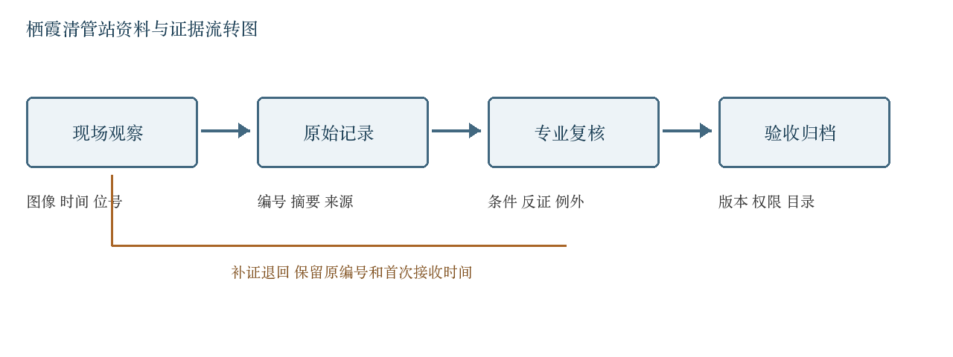
图1 资料流转与补证关系
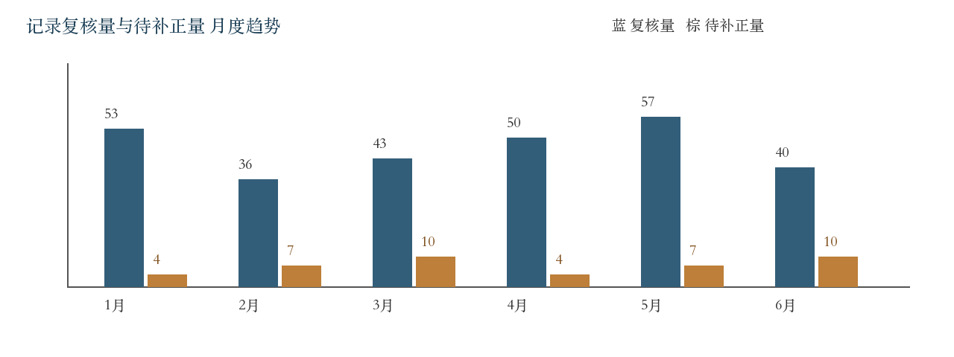
图2 记录质量月度趋势

